INSTRUKCJA DLA DOWÓDCY
Lista zadań do wykonania.

1. Wyjazd na akcję
Drużyna wsiada do samochodu podobnego to tego z obrazka poniżej.
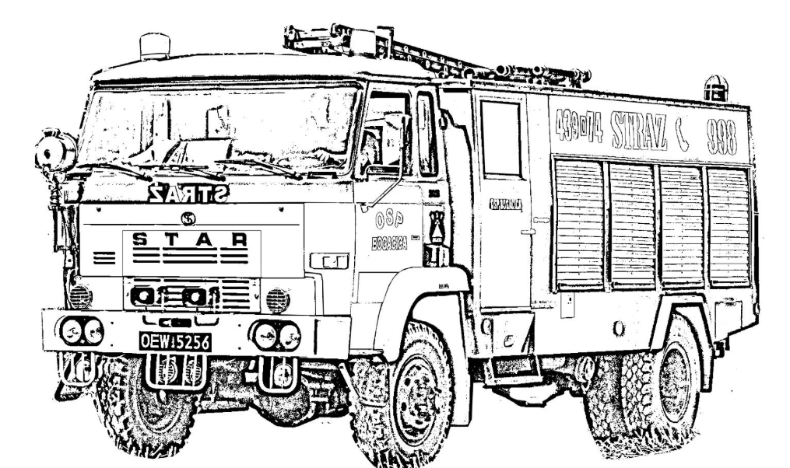

Kierowca (ze wględów bezpieczeństwa zawsze Adam) zawozi drużynę na miejsce akcji.

2. Drużyna wysiada z samochodu.
Liczenie czasu zaczyna się w momencie otwarcia drzwi.

3. Rozwijanie węża gaśniczego.
Wąż znajduje się w schowku oznaczonym na obrazku poniżej:
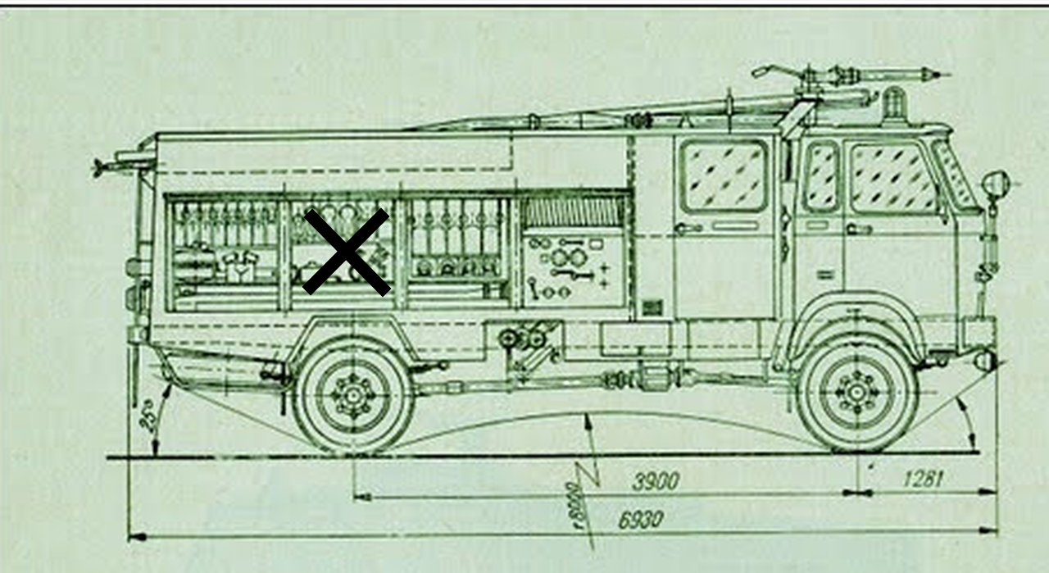

Wąż należy rozwinąć w linii prostej w kierunku 4 opon (punkt A).
Wąż po rozwinięciu ma leżeć płasko na ziemi. Nie może być poskręcany lub krzywy.
Zadanie zakończone jest w momencie kiedy końcówka prawidłowo rozwiniętego węża dotyka jednej z opon.
4. Tor przeszkód.
Jeden z członków drużyny zaczyna biec przez tor przeszkód.
Bieg zaczynamy w punkcie A a następnie należy przeczołgać się w punkcie B, później dobiec do palika w punkcie C.
Zadanie jest zakończone w momencie dotknięcia palika w puncie C.
5. Szybkie natarcie, napełnianie wiader (gaszenie pożaru).
Wąż szybkiego natarcia znajduje się w komorze zaznaczonej na obrazku poniżej.
W komorze tej znajduje się także sterowanie pompą.

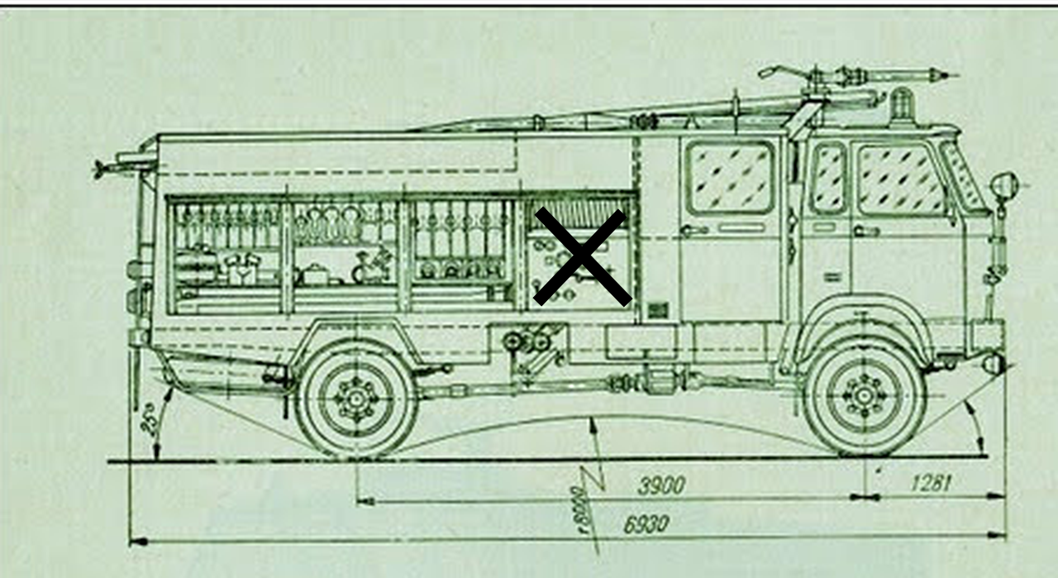
Wąż należy rozwinąć do punktu A (do opon) w tym momencie włączana jest pompa i celując zza linii opon należy napełnić bliższe wiadro W1.
Drugi członek załogi ma za zadanie napełnić drugie wiadro W2 wodą z wiadra W1.
Zadanie jest zakończone gdy drugie wiadro W2 jest pełne.
6. Zakończenie akcji.
Członkowie załogi zwijają węże. Wąż szybkiego natarcia (gumowy) zwijany jest za pomocą korby, która znajduje się w kabinie dla załogi.
Wąż parciany należy zwinąć w ładny zwój tak aby był gotowy do kolejnej akcji a następnie umieścić go w schowku, z którego został wyjęty.
Należy także pozamykać wszystkie schowki.
7. Powrót do bazy
Załoga wsiada do samochodu w momencie zamknięcia wszystkich drzwi samochodu kończy się liczenie czasu.

Zasady

- O każdym zakończonym zadaniu informujemy sędziów oraz pozostałych członków drużyny okrzykiem „GOTÓW”. Dopiero po tym okrzyku można przejść do realizacji kolejnego zadania chyba, że sędzia uzna, że zadanie nie zostało wykonane poprawnie wówczas należy wykonać odpowiednie korekty lub poprawki.
- Awarie sprzętu nie mają wpływu na finalną ocenę zdania ani czasu jego wykonania. Kto ma pecha ten ma pecha.
- Wygrywa drużyna, która wykona prawidłowo wszystkie zadania w najkrótszym czasie.

Poglądowa mapa akcji

Punkt A - opony
W2
W1
A
B
C


